**探秘甜水果**

**学习评价目标：**

**科学知识**

1、知道不同水果的含糖量与甜味不一定一致。

2、知道水果中的各种糖分对甜水果的口感有一定的影响。  
**科学探究**

1、在教师的引导下，能通过实验验证分析，研究水果甜味与含糖量的关系，并作出正确的解释。

2、在教师引导下，能正确解释含糖量高的不同水果，甜味不一定高的原因。

**科学态度**

能接纳同伴的观点，乐于分享与交流，体验与感受到科学探究的乐趣。

**科学、技术、社会与环境目标**

了解并意识到，科学技术对人类生活方式的影响，为人类生活提供便利。

**学习活动一：猜测并尝试 判断水果含糖量**

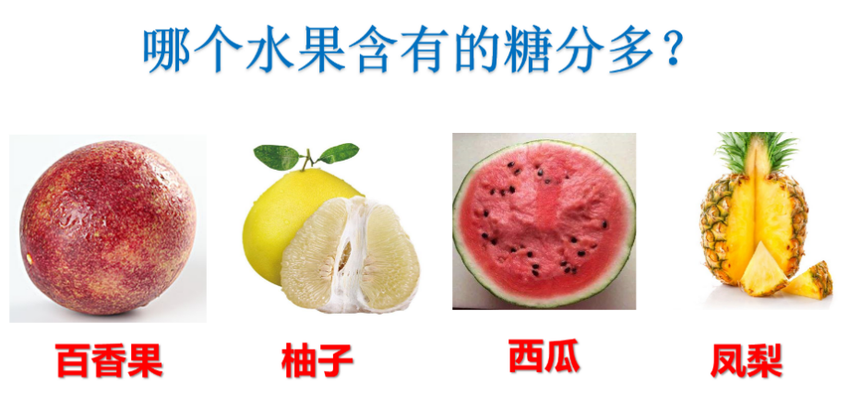

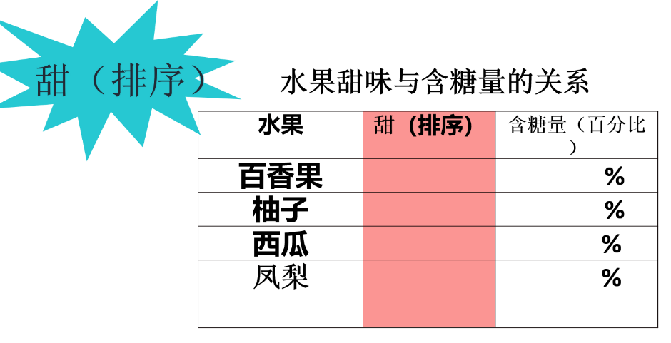

|  |  |  |
| --- | --- | --- |
| **评价标准** | **评价方式** | **评价反馈** |
| 1. **凭经验准确判断水果含糖量； 2.借助感官准确判断水果含糖量。** |  | 1. **从学生的投票可知，凭借经验判断水果含糖量有较大分歧，需要更加精准的测量观察方法。** 2. **统计表准确捕捉到学生学习的起点，也为接下来的教学提供生长点。** |
| **结果分析：该活动要求借助感官用投票的方式评估水果中的含糖量并进行排序，发现两种水果有分歧，两种判断基本一致。表格用于记录并收集数据，有利于提高交流效果，呈现全体学习者的想法。** | | |

学习活动二：学用糖度仪，精准测量水果含糖量

教学片段：

师：同学们认为不能仅仅凭借口感就给糖尿病人推荐水果，还需要借助仪器来测量，今天老师带过来一个折光糖度仪，它能测量水果中的含糖量。那什么是含糖量呢？我们先来了解下。（ppt出示）

那怎样准确显示含糖量呢？我们来看一下折光糖度仪的使用方法。（视频展示）

师：在使用的时候需要注意什么?

生：每检测完一种果汁，要用纸把镜片和盖子擦拭干净，并且用干净的餐巾纸沾水再擦拭一次，并再次用纸擦干。

师：为什么？

生：因为先干擦后沾水擦拭再干擦，能够把前面一个液体尽可能擦拭干净，这样对后一种液体的测量数据影响会小些。

生：滴液体时候是上、中、下各滴一滴。

师：为什么？

生：这样能让果汁遍布糖度仪镜面上，方便读数。

生：要对光看。

生：滴管不能混用，每种果汁用干净的滴管吸取，不然会影响实验结果。

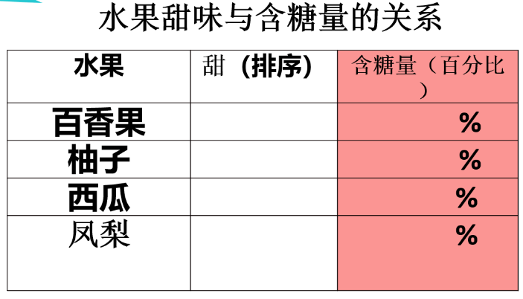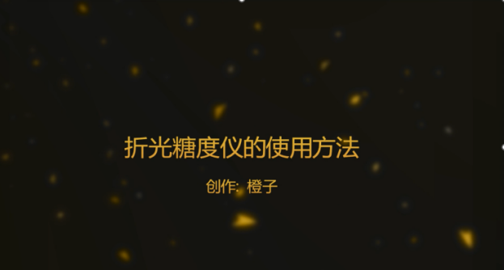（生实验、教师屏幕上数据统计）

|  |  |  |
| --- | --- | --- |
| **评价标准** | **评价方式** | **评价反馈** |
| **借助仪器测水果的含糖量** |  | **通过这种评价的方式，让学生围绕品尝水果判断含糖量和借助仪器判断水果的含糖量。评价的依据是什么。** |
| **结果分析：学生借助仪器对水果含糖量进行精准测量，学生通过视频学习操作要点，在观察、思考、交流、汇报的过程中，意识到使用工具可以更加精确、便利和快捷。实验完成后，教师利用电子表格汇总各组数据，全面精准，说服力强。可见评价工具和技术的使用，在学生的学习过程中是十分有辅助作用的，我们应多开发这样成本低效率高的课堂评价工具。** | | |